### 课时2　产生时差　使地表物体水平运动方向发生偏转

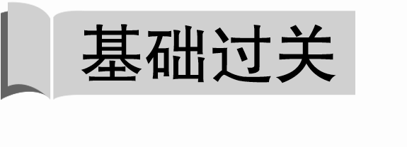

下图为“地球某一极点的示意图”，阴影部分为2月17日。M为我国发射的一颗地球同步卫星(在赤道上空，与地球同步自转)，箭头表示卫星绕地球公转的方向。读下图回答1～3题。

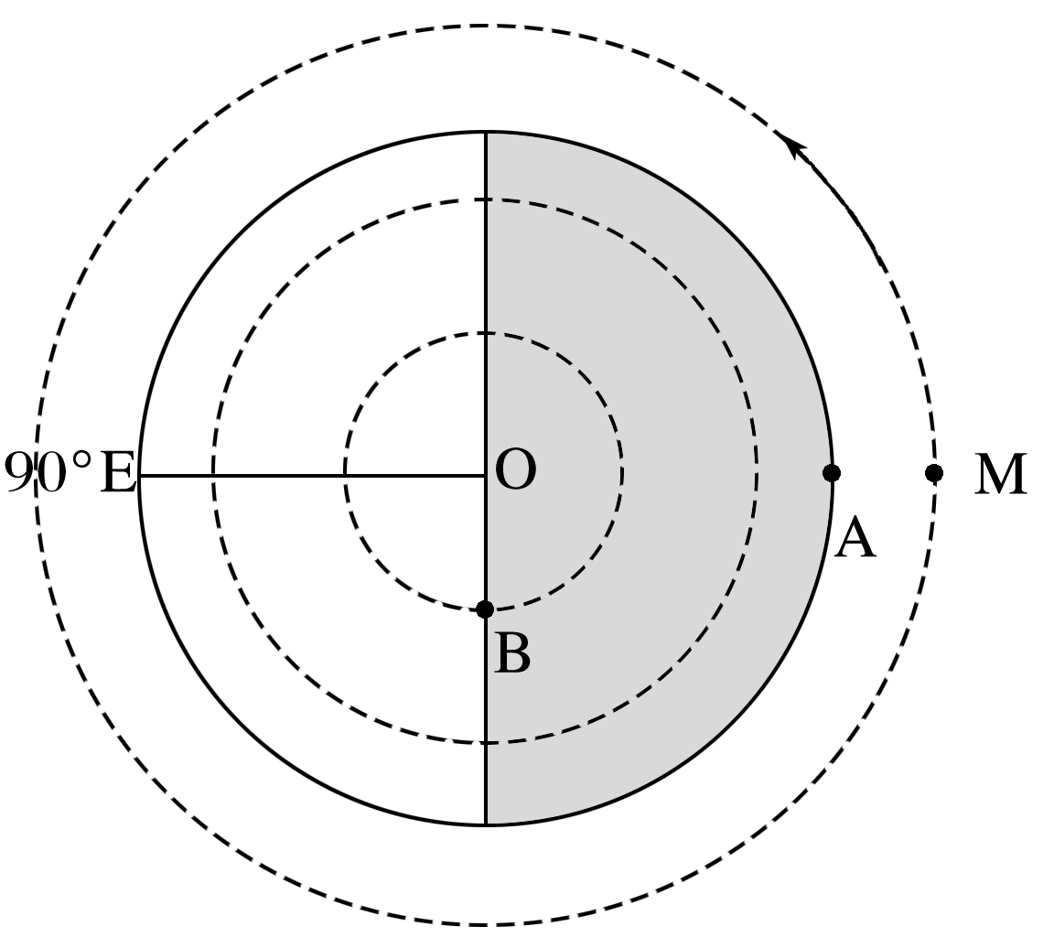

1．以下说法正确的是(　　)

A．M公转的线速度、角速度均比A点大

B．以O为中心，M绕地球公转的周期为1太阳日

C．以O为中心，M绕地球公转的周期为1恒星日

D．90°E的地方时为12点

2．B点的观察者用望远镜看卫星M，在天空________方向(　　)

A．东北 B．西北 C．东南 D．西南

3．此时，北京时间为2月____日____时(　　)

A．18　8 B．18　18

C．17　8 D．17　18

贾先生出国旅游随身带了一部全球通手机，但未更改手机上的日期和时间，其屏幕上仍显示的是北京时间。据此回答4～5题。

4．贾先生游览到太平洋一小岛时，当地报时为正午12时，而手机上的时间为6时40分。该岛的经度为(　　)

A．160°E B．40°E

C．160°W D．80°W

5．该地所在的时区为(　　)

A．东十一区 B．东三区

C．西十一区 D．西五区

(2021·四川遂宁市期末)下图为“以极点为中心的部分地区投影图”，图中空白部分为12月24日，阴影部分为12月25日。读图，完成6～7题。

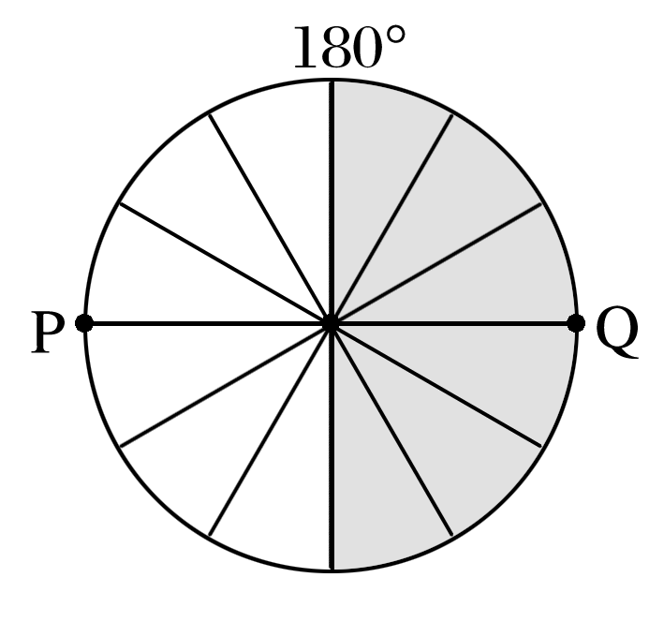

6．P点的经度和Q点的地方时分别为(　　)

A．90°W,6：00 B．90°E,6：00

C．90°E,18：00 D．90°W,0：00

7．此时北京时间为(　　)

A．24日22时 B．24日16时

C．25日14时 D．25日8时

(2021·四川遂宁市期末)面向河流下游，左手方视为河流左岸，右手方视为河流右岸。读“某一平直河流剖面图”，完成8～9题。

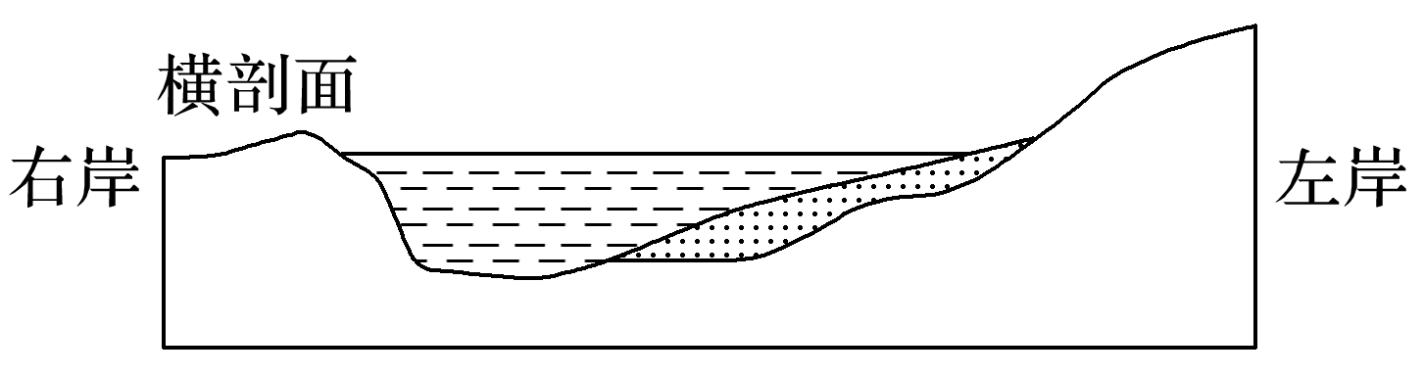

8．若该河为平直河道，剖面是由于自然力的影响，则该河位于(　　)

A．赤道上 B．回归线上

C．南半球 D．北半球

9．若该河自南向北流动，建港口最适合的是(　　)

A．东岸 B．南岸

C．西岸 D．北岸

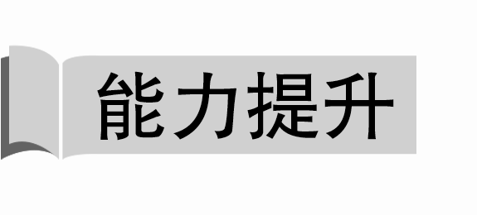

(海南地理)某岛国面积700多平方千米，由170多个岛屿组成，其首都是全球最早迎接新年的城市。尽管可能遭遇飓风，但美丽的珊瑚、大片的椰林和新年第一缕阳光，仍吸引了各地游客来此迎接新年。据此完成10～11题。

10.该国首都的位置可能是(　　)

A．(21°8′N,175°12′E)

B．(42°10′N,170°22′W)

C．(21°8′S,175°12′W)

D．(42°10′S,170°22′E)

11．当该国首都迎来新年第一缕阳光时，北京时间最接近(　　)

A．1：00 B．6：00 C．11：00 D．20：00

某时刻全球分成6日和7日，下图示意其中一日的经度范围，图中虚线AS代表晨昏线，D点为晨昏线与赤道的交点，同时GD＝DF＝EF。读图完成12～13题。

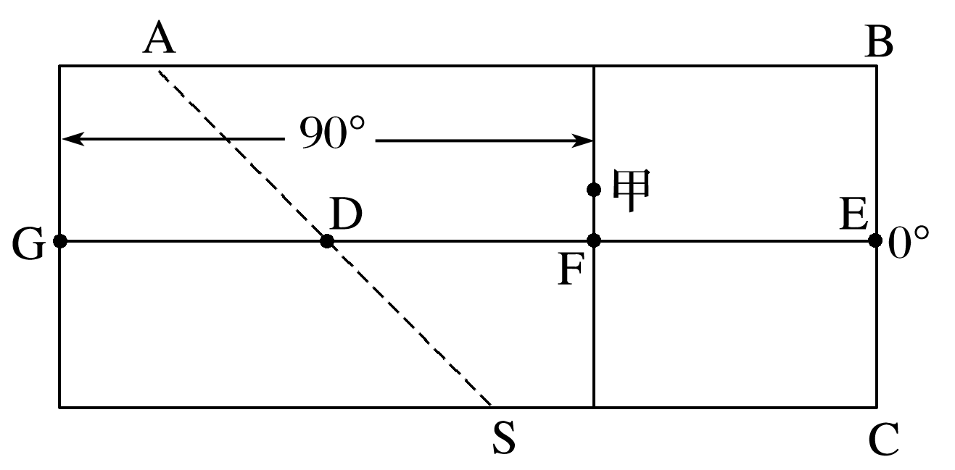

12．若甲地位于某著名大河河口附近，则该河最可能是(　　)

A．尼罗河 B．恒河

C．长江 D．密西西比河

13．此时北京时间为(　　)

A．7日11时 B．6日20时

C．6日11时 D．7日20时

(2020·吉林省实验中学月考)一个旅游团从广州(东八区)出发经过18小时飞越浩瀚的太平洋到达美国旧金山(西八区)观光。在行程中发生了一些地理事件。结合所学知识，完成14～15题。

14．飞机从广州出发飞越太平洋到达旧金山的途中(　　)

A．经过了16个时区 B．经过了8个时区

C．经历了1个日期 D．经历了2个日期

15．从广州到美国的飞行中，旅客观察窗外的昼夜状况，发现这天的白昼时间较平常的(　　)

A．长 B．短

C．一样 D．无法判断

下图斜线部分表示7月7日，非斜线部分表示7月8日，每条经线之间的间隔相等，箭头表示地球自转方向。据此回答16～17题。

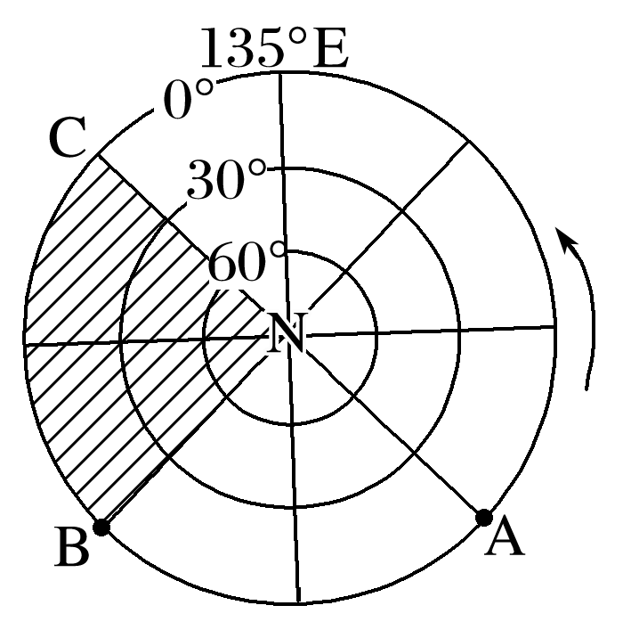

16．此时A点的区时是(　　)

A．7月8日12时

B．7月7日24时

C．7月8日6时

D．7月8日16时

17．两条日界线分别是(　　)

A．180°，0° B．180°，90°W

C．180°，60°W D．180°，90°E

18．读“地球自转示意图”，回答下列问题。(12分)

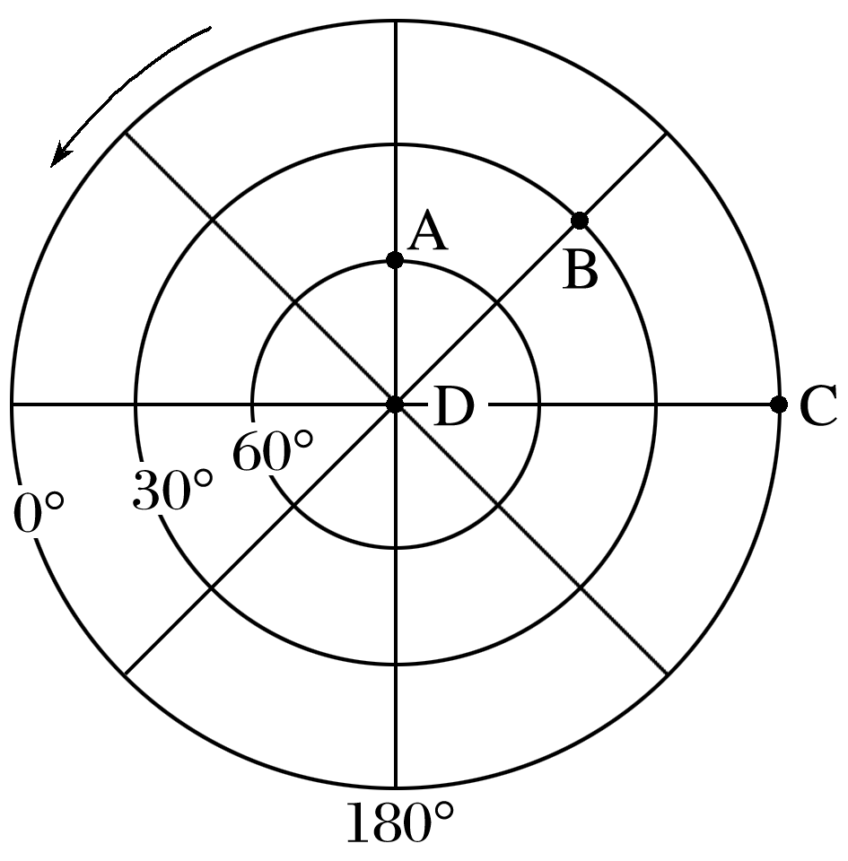

(1)图中表示的是________半球。(2分)

(2)A、B、C三点，地方时较早的是________。(2分)

(3)A点经度为________，若A点为12时，则地方时为0时(24时)的是________________，若A点为18时，C点为________时，B点为________时。(8分)

19．读“地球光照图”，回答下列问题。(13分)

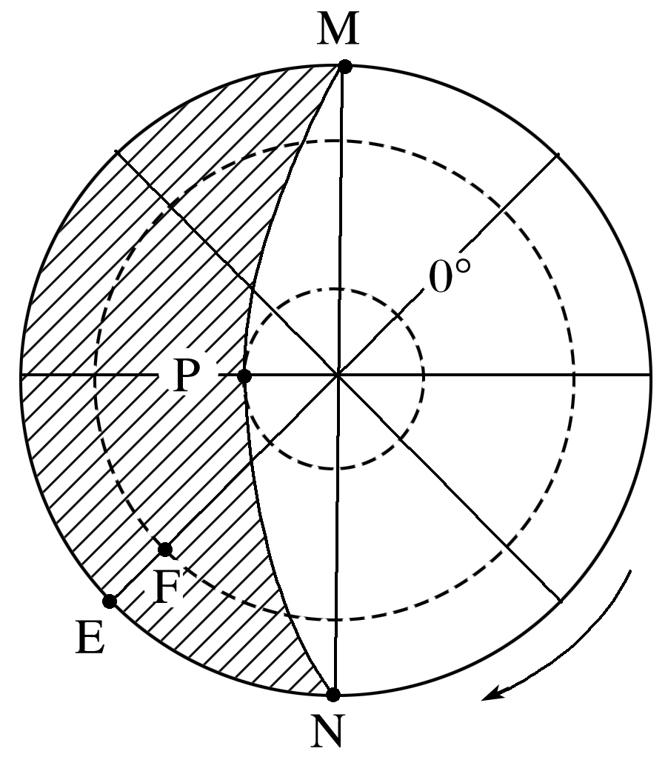

(1)该图是以________极点为中心的示意图，P点在N点的________方向，P点地方时为______时。(3分)

(2)在图中画出太阳光线。(2分)

(3)MPN为________线，其中MP是________线，NP是________线。(3分)

(4)此时，北京时间是________。(2分)

(5)此时，一艘轮船从E点附近向东航行，10分钟后，越过EF一线，这时轮船所在地的区时应为________。(2分)

(6)有一发炮弹从E点射向F点方向，炮弹将落在EF线的_____(填“东”或“西”)侧。(1分)

20．(2020·内蒙古集宁一中月考)为了研究水平运动物体的偏转，我国某中学地理活动小组决定观察河流水的运动，他们选择了一条河流(如下图，该河流上游流经一金矿矿床)。根据对河流的观察和所学知识，回答下列问题。(7分)

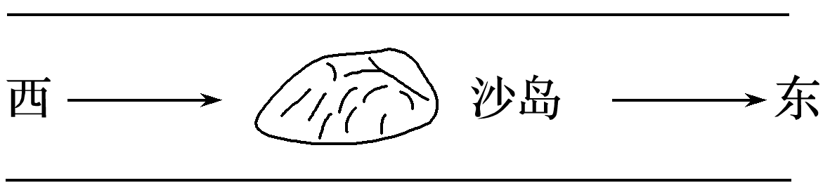

(1)同学们在河中发现了一些漩涡，漩涡中水的运动是(　　)(2分)

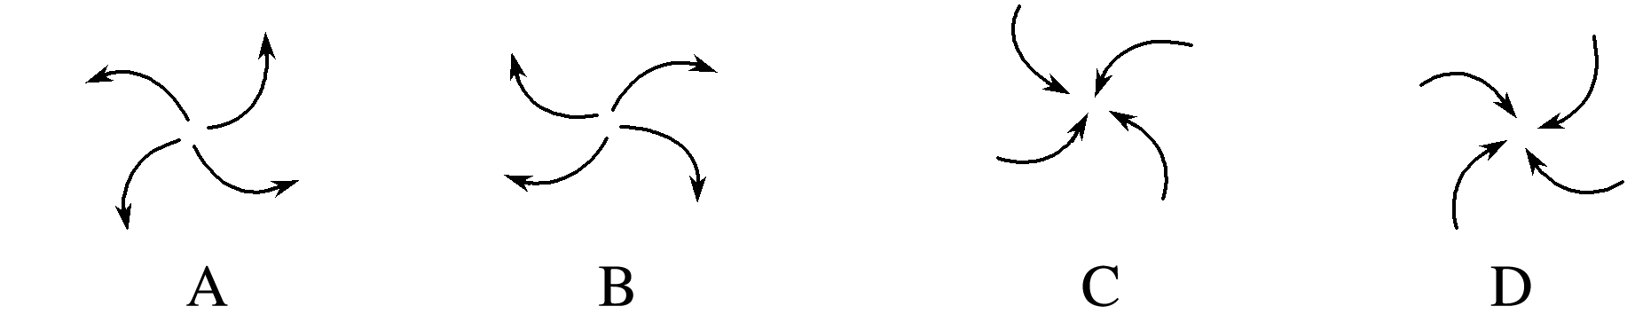

(2)河流中沙岛最终会与________岸相连接。(1分)

(3)当地居民在河沙中淘金，提高了经济收入，请问他们在哪一岸淘金？如果要建一港口，应建在哪一岸？(4分)